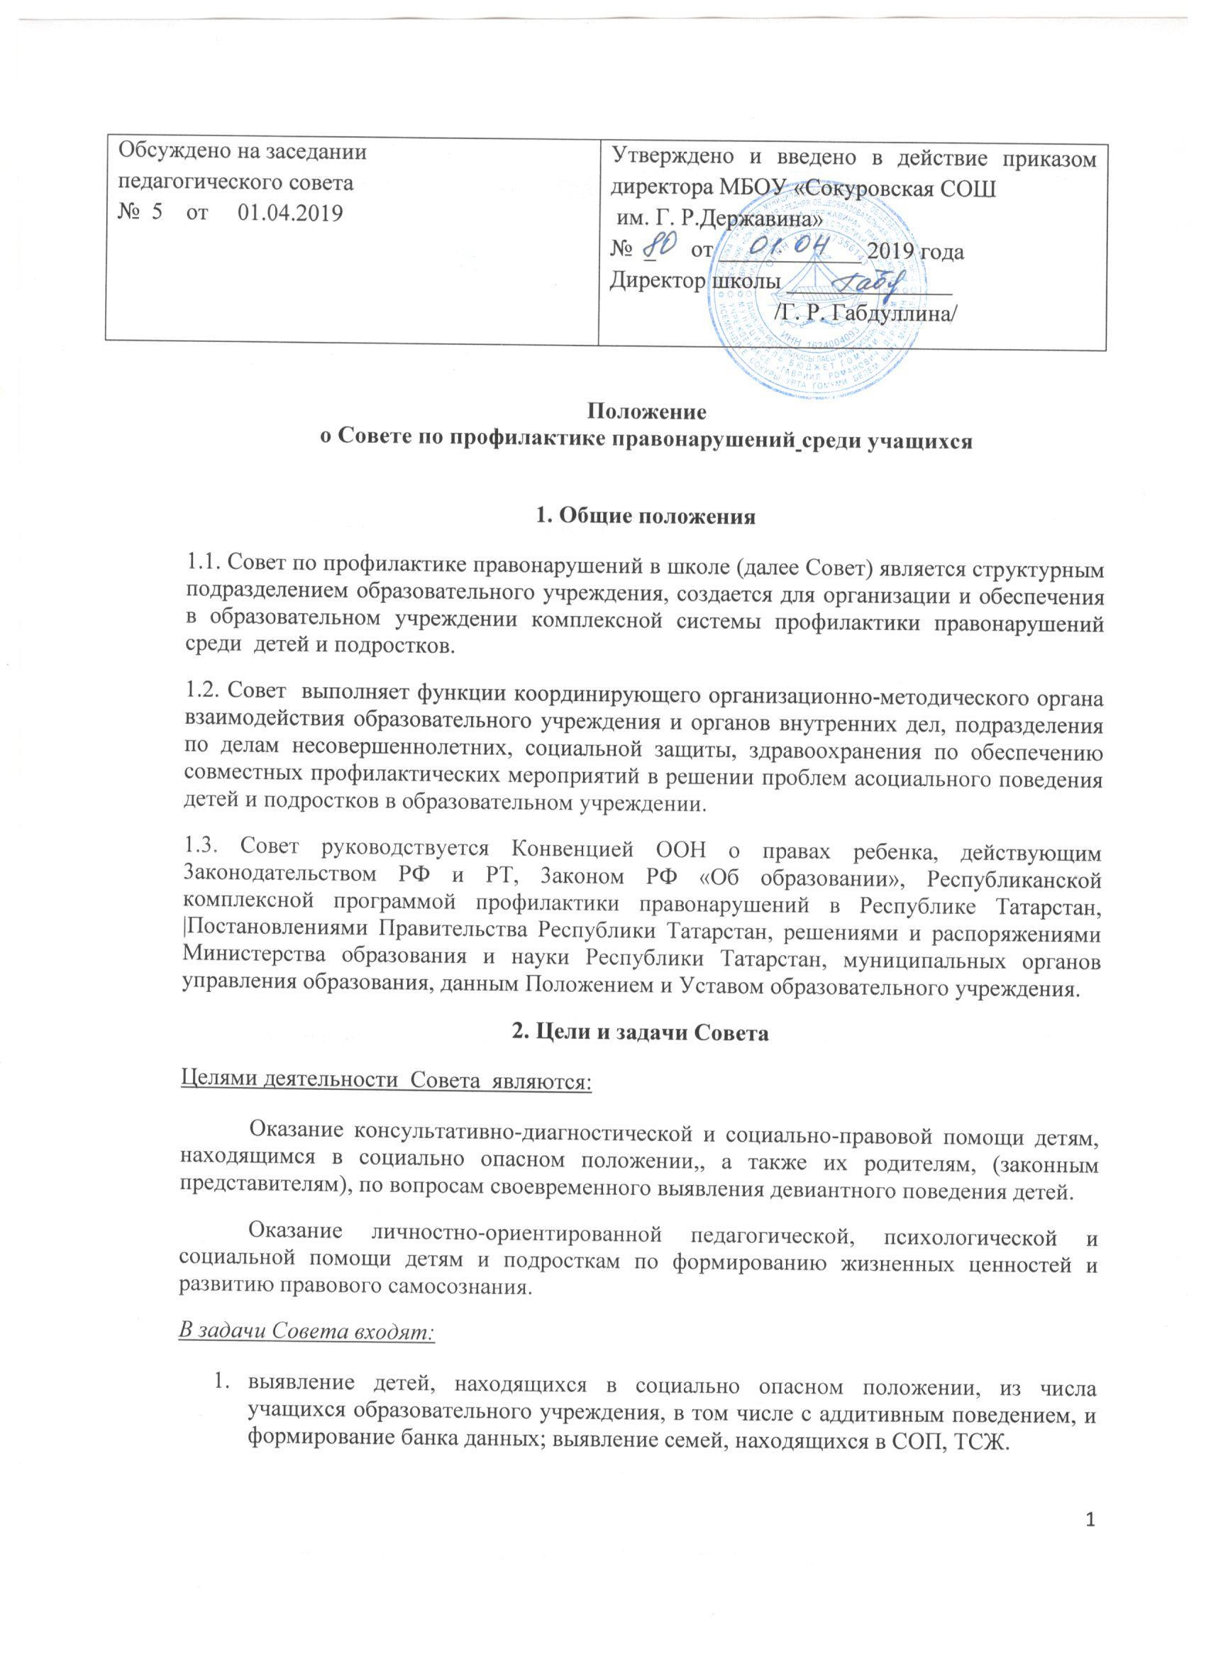 выявление детей, находящихся в социально опасном положении, из числа учащихся образовательного учреждения, в том числе с аддитивным поведением, и формирование банка данных; выявление семей, находящихся в СОП, ТСЖ.

- анализ причин лежащих в основе аддиктивного поведения учащихся, принятие мер по их предупреждению;
- психолого-педагогическая поддержка детей, находящихся в социально опасном положении, с аддитивным поведением;
- повышение социально-психолого-педагогической компетентности всех участников образовательного процесса;
- проведение тематических тренингов для всех участников образовательного процесса силами педагогов-психологов с привлечением помощи студентов-психологов государственных и коммерческих высших учебных заведений в период прохождения ими производственной практики (если тренеры имеют сертификаты);
- взаимодействие с фондами и организациями, осуществляющими поддержку работ по профилактике безнадзорности, беспризорности, правонарушений и преступлений;
- освоение передовых технологий по профилактике девиантного поведения у подростков, организация обмена опытом между специалистами, занимающимися профилактической работой;
- развитие школьных отрядов профилактики правонарушений;
- привлечение Попечительского совета и иных общественных родительских объединений к профилактической работе;
- освещение передового опыта профилактической работы образовательного учреждения в средствах массовой информации.

3. Структура и организация Совета
3.1. Совет создается в образовательном учреждении приказом директора. Положение о Совете принимается на педагогическом совете учреждения , утверждается приказом директора.
3.2. Свою деятельность Совет осуществляет в соответствии с Положением о Совете, принятым на педагогическом совете локальным актом учреждения, утверждается приказом директора.
3.3. В состав Совета входят следующие специалисты:
- заместитель директора по воспитательной работе - руководитель Совета;
- заместитель директора по учебной работе – председатель Совета
- педагог-организатор;
- медицинский работник ;
- представители общественных родительских объединений;
- общественные инспектора по охране прав детства.
- Глава сельского поселения

3.4. Должностные инструкции:
1) руководитель Совета
-организует работу педагогического коллектива по реализации профилактических программ, проводит обучение классных руководителей по организации профилактической работы на методических объединениях, совещаниях;
-организует регулярное заслушивание классных руководителей о работе по профилактике правонарушений и организации правового воспитания несовершеннолетних;
-организует работу общешкольного психолого-педагогического лектория по вопросам профилактики беспризорности, безнадзорности, правонарушений и преступлений среди детей и подростков, выступает перед родителями с лекциями, оказывает классным руководителям методическую помощь в подготовке и проведении классных родительских собраний по вопросам правовой грамотности;
-информирует педагогический коллектив и вышестоящие организации о состоянии работы по профилактике правонарушений и правового воспитания;
-осуществляет межведомственное взаимодействие с различными службами, правоохранительными органами и органами здравоохранения, социальной защиты, центрами туда, занятости населения.
2) педагог-организатор
-организует массовые мероприятия по привитию навыков законопослушного поведения;
- организует и контролирует досуг детей, находящихся в социально опасном положении;
- совместно с органами ученического самоуправления и членами школьного отряда профилактики правонарушений организует работу по профилактике правонарушений в школе.
3.5. Основные направления деятельности Совета:
- Психолого-педагогическое просвещение детей и подростков, родителей (законных представителей) по вопросам профилактики асоциального поведения;
- Оказание помощи педагогическим работникам образовательного учреждения по вопросам методического обеспечения превентивных образовательных программ по профилактике правонарушений;
- Психолого-педагогическая поддержка детей, находящихся в социально опасном положении - разработка комплексных личностно ориентированных профилактических программ для детей и подростков, находящихся в социально опасном положении, с асоциальным поведением;
- Координация деятельности с заинтересованными ведомствами по вопросам профилактики правонарушений среди детей и подростков;
- Обсуждение вопросов, связанных с коррекцией поведения учащихся.

3.6. Необходимая документация Совета:
- нормативно-правовые документы по профилактике правонарушений;
- Положение о Совете по профилактике правонарушений в образовательном учреждении;
- План работы образовательного учреждения по профилактике правонарушений или план Совета (перспективный, годовой, месячные);
- календарно-тематический план проведения психолого-педагогического родительского всеобуча;
- журнал протоколов заседаний Совета (документ строгой отчетности).

4. Порядок работы Совета
Заседания Совета могут быть плановыми, внеплановыми и экстренными.
Плановые заседания проводятся не реже 1 раза в квартал.
Остальные заседания проводятся по мере необходимости.
На плановые заседания приглашаются:
- классные руководители с анализом проведенной работы по профилактике правонарушений или с анализом работ с несовершеннолетним, обсуждаемым на заседании и его родителями;
- несовершеннолетние, неоднократно нарушающие Устав школы, правила для учащихся, совершившие административные правонарушения или преступления, а также родители и (или) законные представители;
- родители учащихся образовательного учреждения, не исполняющие должным образом своих обязанностей по их воспитанию, обучению и содержанию несовершеннолетних детей.

